Reflection of infrared
紅外線的反射

問題:

- 實驗開始時，安培計還未移動。為何安培計的讀數會慢慢上升，並且升至一個穩定的值？

- 由熱源O發出的紅外線，經凹面鏡 (如下圖) 反射後得一成像。
  - 問此像是實像還是虛像？
  - 試在圖上標出成像I的大略位置。
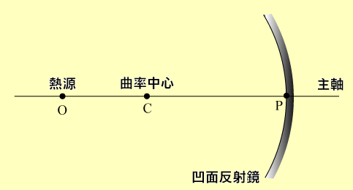

- 從短片可見，紅外線熱源的位置是71 cm，鏡極P的位置大概在100 cm處，而當光敏電阻在91 cm時，安培計的讀數為最大。請問鏡的焦距在那個範圍之內？
    - 小於71 cm的地方
    - 71 cm與91 cm之間
    - 91 cm與100 cm之間

答案:

- 當紅外線熱源剛開啟時，它的溫度還是很低。電流通過後，熱源溫度漸漸上升，發出的紅外線強度增加，因此安培計的讀數漸漸升高。當熱源的溫度上升到一個穩定值，紅外線的強度和相應的安培計讀數也會穩定下來。

- a. 成像為實像。光線和熱射線同樣服從反射定律 i = r，因此紅外線的成像位置和光線產生的像完全相同。
b. 成像 I 的位置如下圖所示：
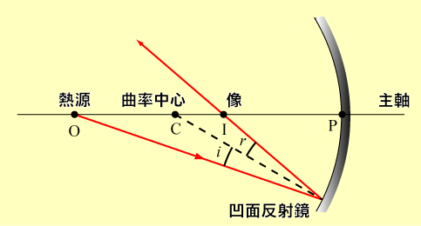

- C

